中国传媒大学自学考试实践课线上考试服务采购项目

竞争性磋商文件
项目编号： BIECC-22ZB0094/中传招标【2022】第006号

采购人：中国传媒大学
采购代理机构：北京国际工程咨询有限公司

2022年3月
目 录
第一章 竞争性磋商邀请书 4
第二章 供应商须知资料表 7
第三章 供应商须知 11
一、说明 11
1. 采购人、采购代理机构及资金来源 11
2. 合格的供应商 11
3. 磋商费用 13
二、竞争性磋商文件 13
4. 竞争性磋商文件构成 13
5. 竞争性磋商文件的澄清 14
6. 对竞争性磋商文件的修改 14
三、响应文件的编制 14
7. 语言 14
8. 响应文件构成 14
9. 报价 16
10. 报价币种 16
11. 磋商保证金 16
12. 响应文件有效期 17
四、响应文件的递交 17
13. 响应文件递交截止期 17
五、磋商 18
14. 磋商小组 18
15. 磋商时间和顺序 18
16.对供应商的资格审查 18
17.对响应文件的符合性检查 19
18.磋商 20
19.详细评审 20
20.磋商过程要求 21
21．评审过程及保密原则 22
22.采购项目终止 22
六、成交 22
22. 成交通知书 22
23.成交服务费 22
七、签订合同 23
24. 签订合同 23
八、履约保证金 23
25．履约保证金 23
九、质疑 23
26.质疑 23
十、其它 24
第四章 项目需求 25
一、 项目概述 25
二、 技术需求 26
1. 远程在线考试服务 28
2. 远程监控服务 29
3. 远程面试服务 30
三、 服务要求 31
四、 实施方案 31
第五章 评审办法及评分标准 33
一、有关说明 33
二、评分办法 34
第六章 响应文件组成和格式 42
一、报价部分 43
1.报价函 43
2.报价表格式 45
3.分项报价表格式 46
二、商务部分 47
1.资格证明文件及格式 47
2.供应商情况表 57
3.与供应商存在关联关系的单位情况说明 58
4.业绩案例一览表 60
5.商务条款偏离表 61
6.成交服务费承诺书 62
7.磋商保证金复印件加盖公章 63
三、技术部分 64
1.详细的服务方案和说明（格式自定）； 64
2.供应商提供的为本项目服务的人员情况说明（格式自定）； 64
3.技术偏离表 65
第七章 合同条款 66

第一章 竞争性磋商邀请书
北京国际工程咨询有限公司受中国传媒大学的委托，对中国传媒大学自学考试实践课线上考试服务采购项目进行竞争性磋商采购，现欢迎合格的供应商报名。
项目名称：中国传媒大学自学考试实践课线上考试服务采购项目
项目编号：BIECC-22ZB0094/中传招标【2022】第006号
采购人：中国传媒大学
采购人地址：北京市朝阳区定福庄东街一号
采购人联系方式：刘老师 010-65783922
采购代理机构全称：北京国际工程咨询有限公司
采购代理机构地址：北京市海淀区学院路30号科大天工大厦A座611
采购代理机构联系人：王蕾蕾、刘佳。
采购代理机构联系方式：010-82373532
采购预算：人民币98万元。本项目最高限价：25元/科/次。
采购内容及用途：随着我校自考开考省份及专业的增加，预计本年度将完成6.6万余科次的非笔试及实践课线上考试，为保证考试顺利进行，拟采购的考试服务需满足如下需求：
1、需要符合我校实践课不同考试类型的考核特点，为不同专业制定不同的考试方式及考试题型，如选择题、文件题、视频题，并支持附件上传。
2、需要具备考生实名身份核验功能，具有开考核验人脸和身份信息等，统一时间发放考题，以保证考试的严谨性和纪律性要求。
3、需要具备远程监控功能，支持双视角监控，具有视频通话功能，便于监考老师在考试过程中解决考生求助，引导考生进行机位调整、考试注意事项提醒等工作……具体要求详见第四章。
项目履约时间：合同签订后10天内部署并达到上线运行条件，30天内完成操作培训并全面进入正式运行；项目服务期限为合同签订之日起一年内。
1.供应商资格要求：
（1）具有独立承担民事责任的能力；
（2）具有良好的商业信誉和健全的财务会计制度；
（3）具有履行合同所必需的设备和专业技术能力；
（4）有依法缴纳税收和社会保障资金的良好记录；
（5）参加政府采购活动前三年内，在经营活动中没有重大违法记录；
（6）供应商必须为未被列入信用中国网站(www.creditchina.gov.cn)、中国政府采购网 (www.ccgp.gov.cn)渠道信用记录失信被执行人、重大税收违法案件当事人名单、政府采购严重违法失信行为记录名单的响应人。
（7）本项目专门面向中小企业采购，根据《政府采购促进中小企业发展管理办法》（财库﹝2020﹞46 号）和《工业和信息化部、国家统计局、国家发展和改革委员会、财政部关于印发中小企业划型标准规定的通知》（工信部联企业[2011]300号）的有关规定及划分标准，服务必须全部由符合政策要求的中型、小型或微型企业承接。残疾人福利性单位视同小微企业。
（8）法律、行政法规规定的其他条件。
2．本项目不接受联合体磋商。
3.报名时间及竞争性磋商文件发售时间：自2022年3月23日起至2022年3月30日止，每天上午9:00-11:30；下午13:30-16:30（北京时间，节假日除外）。
4.竞争性磋商文件发售地点：北京市海淀区学院路30号科大天工大厦A座608室（北四环学院桥东北角）。
5.竞争性磋商文件售价：500元人民币每本，磋商文件售后不退。疫情期间建议优先采用电汇或网银购买标书，请供应商汇款时务必注明“标号+用途”（22ZB0094保证金或者22ZB0094标书款），以便财务查账及汇总。（电子版磋商文件下载地址：http://www.biecc.com.cn/fushulanmu/Biaoshuxiazai/）。电汇或网银购买标书，请将电汇底单（网银转账页面）扫描件及以下表格发邮件至jowena@ 163.com，邮件主题请务必注明“（项目编号）购买标书信息”。
项目编号 | BIECC-22ZB0094
单位名称
纳税人识别号
快递地址
联系人
联系电话
6. 响应文件递交时间：2022年4月7日09:00-09:30（北京时间）
响应文件递交截止时间竞争性磋商时间：2022年4月7日09:30（北京时间）
7.响应文件提交、开启地点暨磋商地点：北京市海淀区学院路30号科大天工大厦A座510会议室（北四环学院桥东北角）
8.响应文件请于响应文件提交截止时间当日（提交截止时间之前）递交至上述规定地点，逾期概不接收；最终响应文件提交截止时间和开启时间为同一时间，最终报价提交截止时间和开启时间也为同一时间，由磋商小组根据磋商情况现场确定。最终响应文件和最终报价提交、开启地点同首次响应文件提交、开启地点。
9. 供应商法定代表人或其本项目的授权代表须参加磋商，须随身携带本人身份证原件。
10. 采购项目需要落实的政府采购政策：节能产品强制采购；节能产品、环境标志产品优先采购；政府采购促进中小企业发展；政府采购支持监狱企业发展；政府采购促进残疾人就业；进口产品管理；支持脱贫攻坚；支持绿色建材等。
11. 本项目公告在中国政府采购网上发布，对其他网站转发本公告可能引起的信息误导、造成供应商的经济或其他损失的，采购人及采购代理不负任何责任。
12. 凡对本次磋商提出询问及质疑，请与北京国际工程咨询有限公司联系。因项目经理外出开标等原因，请优先通过电子邮箱bjgjgczb1@163.com联系。如需质疑，质疑函请采用政府采购供应商质疑函范本格式，以书面形式一次性提交。
采购代理机构：北京国际工程咨询有限公司
地址：北京市海淀区学院路30号科大天工大厦A座611
邮编：100083
开户银行：华夏银行北京学院路支行
帐 号：10242000000002546
联系部门：招标事业部
联系人：王蕾蕾、刘佳
联系方式：010－82373532
传真：010－82370881
电子邮件：bjgjgczb1@163.com

第二章 供应商须知资料表
本表关于本项目的具体资料是对第三章供应商须知的具体补充和修改，如有矛盾，应以本表为准。
条款号 | 内 容
1.1 | 采购人：中国传媒大学  采购人地址：北京市朝阳区定福庄东街一号  采购人联系方式：刘老师 010-65783922
1.2 | 采购代理机构：北京国际工程咨询有限公司  地址：北京市海淀区学院路30号科大天工大厦A座611  邮编：100083  联系人：王蕾蕾、刘佳  电话：010-82373532  传真：010－82370881
1.3 | 本项目资金来源为财政性资金，本项目预算金额：人民币98万元
★2.2 | 是否专门面向中小企业采购：是
★2.4 | 不得以联合体形式进行报价。
3.1 | 本文件售价为500元人民币，文件售出概不退还。
3.2 | 本项目对未成交的供应商的响应文件中提交的技术成果不进行补偿 。
5.1 | 澄清截止日期：磋商文件递交截止日期前3天
★7.1 | 语言：中文
★8.1.2（1） | 供应商资格证明文件：  A、三证合一的营业执照或事业单位法人证书副本复印件（复印件须加盖公章）；供应商是自然人的，应提供其有效的自然人身份证明复印件；  B、法定代表人授权书（参加本项目磋商的授权，格式）；  C、供应商须提供经会计师事务所出具的 上一年度（2021年度或2020年度）完整的财务审计报告复印件，并加盖申请人公章。如申请人无法提供上一年度财务审计报告，则须提供银行出具的资信证明。  说明：1）供应商须提供银行出具的资信证明原件（成立一年内的公司可提交验资证明复印件并加盖申请人公章）；  2）银行资信证明应能说明该申请人与银行之间业务往来正常，企业信誉良好等；  3）银行出具的存款证明不能替代银行资信证明，存款证明无效。  D、供应商应提供磋商日期前六个月内任意一个月的缴纳社会保障资金的有效票据凭证；若供应商逐年交纳社会保障资金的，须提供参加本次政府采购活动上年度缴纳社会保障资金的有效票据凭证复印件。（须加盖供应商公章）；  E、供应商应提供磋商日期前六个月内任意一个月依法纳税（法人单位必须为增值税或营业税或企业所得税）证明（银行缴费凭证或税务机关开具的证明）复印件（加盖供应商公章）  注：依法免税或不需要缴纳社会保障资金的供应商，须提供相应文件证明其依法免税或不需要缴纳社会保障资金。  F、无重大违法记录的声明（格式）；  G、信用声明（格式）；  H、中小企业声明函（格式）  I、供应商认为必要的其他资格证明文件复印件（须加盖供应商公章）。
★8.2 | 响应文件数量：正本1份，副本3份，电子版2份  (电子文件必须为可编辑word版本和签字盖章后的响应文件正本扫描件，规定存储载体为USB存储货物)  电子文件规定格式为：  - 文本文件采用DOC、RTF、TXT、PDF格式；  - 图像文件采用JPEG、TIFF格式；  - 影像文件采用MPEG、AVI格式；  声音文件采用WAV、MP3格式。
★9.1 | 本项目不允许递交备选方案。
★9.5 | 本项目为政府采购项目，政府采购合同不得转包。  未经采购人同意，成交供应商不可以采取分包方式履行本项目合同。
11 | 磋商保证金：￥18000.00；  保证金递交截止时间：同响应文件递交截止时间  磋商保证金形式：电汇、网银转账、支票、保函等非现金形式。为减少收取/退还保证金的手续，建议采用电汇或网银转账方式缴纳保证金。  账户名称：北京国际工程咨询有限公司  开户银行：华夏银行北京学院路支行  帐号：10242000000002546  注：请供应商汇款无论保证金还是标书款务必注明“标号+用途”（22ZB0094或者22ZB0094标书款），以便财务查账及汇总。
11.6 | 成交供应商的磋商保证金：在合同签订后2个工作日内，请将合同扫描件发送到bjgjgczb1@163.com邮箱办理相关备案及保证金退还手续，保证金将在合同签订的5个工作日内退回来款账户。  邮件标题格式：项目编号+退还保证金+供应商名称+已签订采购合同。内附：（1）采购合同扫描件；（2）项目编号；（3）中标供应商名称；（4）采购合同签订日期。
★12.1 | 响应文件有效期: 90日历日
13.1 | 响应文件递交截止时间：2022年4月7日09:30（北京时间）。  响应文件递交地点：北京市海淀区学院路30号科大天工大厦A座会议510室（北四环学院桥东北角）
15.1 | 响应文件递交截止暨磋商时间：同响应文件递交截止时间  磋商次序：按递交响应文件次序，供应商在收到磋商小组电话或传真等磋商通知后，应在指定的时间内到达磋商地点。  磋商地点：同响应文件递交地点  磋商内容：磋商小组针对供应商响应文件的商务、技术等内容进行磋商。
★17.4 | （3）本项目设最高限价，本项目最高限价为25元/科/次。报价超过最高限价的，属于非实质性响应磋商文件要求，响应文件将被拒绝。
23.1 | 成交供应商须向采购代理机构按如下标准和规定交纳服务费。  （1）以买卖双方签定的合同总额作为收费的计算基数。  （2）采购代理机构参照原计价格[2002]1980号文、发改办价格[2003]857号文及发改办价格[2011]534号文有关规定下浮20%向成交供应商收取服务费用。  （3）服务费币种与成交签订合同的币种相同或招标机构同意的币种。  （4）成交服务费的交纳方式：  在投标时，供应商向采购代理机构送交成交服务费承诺书。成交供应商在领取成交通知书时一次向采购代理机构交纳所有成交服务费。  账户名称： 北京国际工程咨询有限公司  开户银行：华夏银行北京学院路支行  帐 号：10242000000002546
25 | 履约保证金：详见合同条款

第三章 供应商须知

一、说明

1. 采购人、采购代理机构及资金来源
1.1 采购人：指依法进行本次政府采购招标活动中的国家机关、事业单位、团体组织。
1.2 采购代理机构：受采购人委托，组织本次招标活动的采购代理机构。本项目的采购代理机构为北京国际工程咨询有限公司。
1.3 本次项目采购资金来源为财政性资金。

2. 合格的供应商
“合格的供应商”系指收到磋商邀请、购买了《竞争性磋商文件》并向采购人递交《响应文件》的供应商。
2.1 供应商资格要求：
（1）具有独立承担民事责任的能力；
（2）具有良好的商业信誉和健全的财务会计制度；
（3）具有履行合同所必需的设备和专业技术能力；
（4）有依法缴纳税收和社会保障资金的良好记录；
（5）参加政府采购活动前三年内，在经营活动中没有重大违法记录；
（6）供应商必须为未被列入信用中国网站(www.creditchina.gov.cn)、中国政府采购网 (www.ccgp.gov.cn)渠道信用记录失信被执行人、重大税收违法案件当事人名单、政府采购严重违法失信行为记录名单的响应人；
（7）法律、行政法规规定的其他条件。
2.2 若供应商须知资料表中写明专门面向中小企业采购的，如供应商所提供产品为非中小企业产品，其响应文件将作为无效响应被拒绝。
2.3如供应商须知资料表中写明允许采购进口产品，供应商应保证所报产品已在中国关境内并已履行合法报通关手续。若供应商须知资料表中未写明允许采购进口产品，供应商以进口产品参与报价的，其报价将被拒绝。
2.4 如供应商须知资料表中允许联合体报价，对联合体规定如下：
2.4.1 两个以上供应商可以组成一个报价联合体，以一个供应商的身份报价。（如适用）
2.4.2 联合体各方均应符合《中华人民共和国政府采购法》第二十二条规定的条件。（如适用）
2.4.3 采购人根据采购项目对供应商的特殊要求，联合体中至少应当有一方符合其规定。（如适用）
2.4.4 联合体各方应签订共同投标协议，明确约定联合体各方承担的工作和相应的责任，并将共同报价协议连同磋商文件一并递交采购单位。（如适用）
2.4.5 大中型企业和其他自然人、法人或者其他组织与小型、微型企业组成联合体共同参加报价，共同投标协议中应写明小型、微型企业的协议合同金额占到共同报价协议合同总金额的比例。（如适用）
2.4.6 联合体各方签订共同报价协议后，不得再以自己名义单独在同一项目中报价，也不得组成新的联合体参加同一项目报价。（如适用）
2.4.7 联合体各方在同一磋商采购项目中以自己名义单独报价或者参加其他联合体报价的，相关报价均无效。（如适用）
2.4.8 对联合体报价的其他资格要求见供应商须知资料表。（如适用）
2.5 凡受托为本次采购项目进行整体设计、规范编制或者项目管理、监理、检测等服务的供应商，及相关联的附属机构，不得参与报价；单位负责人为同一人或者存在直接控股、管理关系的不同供应商，不得同时参加同一包号的政府采购活动。
2.6凡在法律或财务上不能独立合法经营，或在法律或财务上不能独立于本项目磋商采购单位的任何机构，不得参加报价。
2.7 供应商信用信息
信用信息查询渠道：“信用中国”网站（www.creditchina.gov.cn）、中国政府采购网（www.ccgp.gov.cn）。
信用信息查询记录和证据留存的具体方式：以网站截图打印稿形式留存。
信用信息查询截止时点：采购代理机构于磋商日期当天查询。
如供应商为“信用中国”网站（www.creditchina.gov.cn）中列入失信被执行人或重大税收违法案件当事人名单的供应商，或为中国政府采购网（www.ccgp.gov.cn）政府采购严重违法失信行为记录名单中被财政部门禁止参加政府采购活动的供应商（处罚决定规定的时间和地域范围内），则其投标将被拒绝。
两个以上的自然人、法人或者其他组织组成一个联合体，以一个供应商的身份共同参加政府采购活动的，应当对所有联合体成员进行信用记录查询，联合体成员存在不良信用记录的，视同联合体存在不良信用记录。
2.7供应商在项目采购过程中不得向采购人和采购代理机构提供、给予任何有价值的物品，一经发现，其供应商资格将被取消。
2.8采购人和采购代理机构在任何时候发现供应商以他人名义报价、相互串通报价，供应商递交的响应文件中递交虚假资料或失实资料的，或者以其他方式弄虚作假的，其报价将被拒绝并没收其磋商保证金，并视情况依法追究责任。

3. 磋商费用
3.1 供应商应承担所有与编写和递交响应文件有关的费用，不论磋商结果如何，“供应商须知资料表”中所述的采购代理机构和采购人均无义务和责任承担这些费用。
3.2 采购人不给予供应商任何补偿。

二、竞争性磋商文件

4. 竞争性磋商文件构成
4.1 要求提供的系统服务、磋商过程在竞争性磋商文件中均有说明。
竞争性磋商文件共七章，内容如下：
第一章 竞争性磋商邀请书
第二章 供应商须知资料表
第三章 供应商须知
第四章 项目需求书
第五章 评审办法及评分标准
第六章 磋商文件组成和格式
第七章 合同格式
4.2 供应商应认真阅读竞争性磋商文件中所有的事项、格式、条款和规范等。如供应商没有按照磋商文件要求提交全部资料，或者响应文件没有对磋商文件在各方面都做出实质性响应是供应商的风险，并可能导致其响应无效。

5. 竞争性磋商文件的澄清
5.1 任何要求对竞争性磋商文件进行澄清的供应商，均应以书面形式通知采购代理机构或采购人，采购代理机构对其在资料表中所述递交磋商文件截止期以前收到的对竞争性磋商文件的澄清要求将以书面形式予以答复，同时将书面答复通知所有购买竞争性磋商文件的供应商(答复中不注明问题的来源)。

6. 对竞争性磋商文件的修改
6.1 在磋商文件递交截止日期前的任何时候，无论出于何种原因，采购代理机构可主动地或在解答供应商提出的澄清问题时对竞争性磋商文件进行修改。
6.2 竞争性磋商文件的修改将以书面形式通知所有购买竞争性磋商文件的供应商，并对其具有约束力。供应商在收到上述通知后，应立即向采购代理机构回函确认回复。

三、响应文件的编制

7. 语言
7.1 供应商递交的响应文件以及供应商与采购代理机构和采购人就有关竞争性磋商的所有来往函电均应使用“供应商须知资料表”中规定的语言书写。供应商递交的证明文件和印制的资料可以用另一种语言，但应附有“供应商须知资料表”中规定语言的翻译本，在解释时以翻译本为准。

8. 响应文件构成
8.1 供应商编写的响应文件应包括下列部分：
8.1.1报价部分
（1）报价函
（2）报价表（需另单独密封提交一份）
（3）分项报价表
8.1.2商务部分
（1）按照竞争性磋商文件第二章供应商须知资料表中8.1.2（1）要求提供的供应商资格证明文件。
（2）供应商情况表
（3）与响应人存在关联关系的单位情况说明
（4）业绩案例一览表
（5）商务条款偏离表
（6）成交服务费承诺书
（7）磋商保证金递交证明
8.1.3技术部分
（1）详细的服务方案和说明（格式自定）；
（2）供应商提供的为本项目服务的人员情况说明（格式自定）；
（3）技术偏离表。
8.2 响应文件数量：正本1份，副本3份，电子版2份
8.2.1响应文件正本、副本和电子版的内容应一致，如果正本与副本不符，以正本为准。响应文件应由供应商的法定代表人或经正式授权并对供应商有约束力的代表在响应文件上签字。被授权代表需将以书面形式出具的“法定代表人授权书（原件）”附在响应文件中。任何行间插字、涂改和增删，必须由响应文件签字人在旁边签字才有效。
8.2.2 响应文件的装订要求，正文部分一律采用A4纸（图纸、彩页等除外），左侧装订。响应文件应装订牢固、目录清楚、页码准确。采购人、采购代理机构对因装订不牢造成的文件散失不负责任。响应文件需打印或用不退色墨水书写，并由供应商的法定代表人或经其正式授权的代表在响应文件上签字并加盖单位印章(磋商文件中所要求盖章处均为本单位公章，其他印章如投标专用章、业务专用章、合同专用章等均无效)。每本响应文件的内容应装订成册，一律采用胶装方式装订并附有相关页码，每本响应文件均须加盖供应商公章。
8.2.3所有响应文件必须装入密封的信封，并在封口上加盖供应商的公章。响应文件的正本、副本和电子版应分别封装，并在每一信封或包装的封面上写明：
正本或副本或电子版；
项目单位名称；
磋商地点及时间；
项目编号；
项目名称；
供应商名称及地址。

9. 报价
  - 供应商应按竞争性磋商文件第六章响应文件组成和格式填写所报货物/服务的单价和总价，报价如果出现单价与总价不符的，以单价为准。竞争性磋商文件对每种货物/服务每次只允许有一个报价方案，采购代理机构不接受有任何选择的报价。
  - 报价表中的所报总价应已包括供应商若最终成交，应缴纳的与所报货物和服务相关的所有税费。
  - 报价总价包括供应商为完成本项目所发生的一切费用。供应商估算错误或漏项的风险均由供应商承担。
  - 供应商按上述9.1款要求填写报价，但不限制采购人以其它方式签订合同的权力。
  - 供应商应对竞争性磋商文件项目需求书中的所有项目进行应答和报价，不得分拆只选择部分项目报价；供应商未经采购人同意不得将本项目分包。

10. 报价币种
10.1 响应文件、报价表中的报价一律用人民币填报。

11. 磋商保证金
11.1 供应商应按“供应商须知资料表”中的要求交纳磋商保证金，并作为其响应文件的一部分。
11.2 磋商保证金是为了保护采购代理机构和采购人免遭因供应商的原因而蒙受的损失，采购代理机构和采购人在因供应商的行为受到损害时可根据本须知第11.7条的规定没收供应商的磋商保证金。
11.3 磋商保证金可采用下列任何一种形式：
电汇（采用电汇必须保证在竞争性磋商文件递交截止时间前汇到采购代理机构账户。以采购代理机构银行通知确认到账为准；如至磋商文件递交截止时间仍未得到采购代理机构的银行确认，将被视为供应商未提供保证金）、支票、银行保函等非现金形式。
11.4 凡没有根据供应商须知第11.1和11.3条的规定随响应文件递交磋商保证金的，磋商小组按供应商须知资料表的有关规定视其为非响应性磋商文件并拒绝与其磋商。
11.5 未能成交的供应商的磋商保证金，将在采购代理机构向供应商发出成交通知书后5个工作日内退还未成交供应商。
11.6 供应商的磋商保证金，在供应商按规定签订合同后5个工作日内予以退还。
11.7 下列任何情况发生时，磋商保证金将被没收：
（1）供应商在提交响应文件截止时间后撤回响应文件的；
（2）供应商在响应文件中提供虚假材料的；
（3）除因不可抗力或磋商文件认可的情形以外，成交供应商不与采购人签订合同的；
（4）供应商与采购人、其他供应商或者采购代理机构恶意串通的；
（5）磋商文件规定的其他情形。

12. 响应文件有效期
12.1 响应文件有效期应自本须知规定的响应文件递交截至日起，并在“供应商须知资料表”中所述时期内保持有效。响应文件有效期不足的将被予以拒绝。

四、响应文件的递交

13. 响应文件递交截止期
13.1 供应商应于“供应商须知资料表”中规定的截止日期和时间前将响应文件递交至“供应商须知资料表”中指明的地址。

五、磋商

14. 磋商小组
采购代理机构根据有关法律法规和本磋商文件的规定，结合本采购项目专业要求组建磋商小组，对具备实质性响应的响应文件进行评估和比较。磋商小组负责评审工作，并独立履行下列职责：审查响应文件是否符合磋商文件要求，并做出评价；要求供应商对响应文件有关事项做出澄清；并负责推荐成交候选人。采购代理机构协助磋商小组工作。

15. 磋商时间和顺序
15.1采购代理机构将按采购邀请中规定的日期和地点组织磋商，供应商的法定代表人或其委托代理人应准时参加。
15.2磋商小组将与进入磋商的供应商依照递交磋商文件次序分别进行一对一磋商。磋商轮次由竞争性磋商小组现场决定。供应商的磋商代表应按照磋商小组通知的时间和地点参加磋商，为加快磋商进程，要求参加磋商的供应商代表已获得充分授权。参加磋商的供应商为法定代表人或其授权代表（须随身携带本人身份证明）。

16.对供应商的资格审查
16.1 磋商小组依据法律法规和磋商文件的规定，对响应文件中的资格证明文件等进行审查，以确定供应商是否具备响应资格。
16.2采购代理机构在磋商文件规定的信用记录查询截止时点（即文件递交截止时间后），通过“信用中国”网站（www.creditchina.gov.cn）、中国政府采购网（www.ccgp.gov.cn）查询供应商信用记录，并将信用查询记录和证据通过网页截图的方式进行留存，随采购文件一起存档。
16.3 响应文件属下列情况之一的，应当在资格性检查时按照无效响应处理：
● 1）供应商不满足磋商文件对供应商资格要求的，包括采购人或代理机构磋商当天通过“信用中国”网站（www.creditchina.gov.cn）和中国政府采购网（www.ccgp.gov.cn）等进行查询，发现有被列入失信被执行人、重大税收违法案件当事人、政府采购严重违法失信行为记录名单供应商的（保留查询记录网页打印件）；
● 2）供应商资格证明文件不全或不满足磋商文件要求的；
● 3）其他不符合资格性要求的情形。

17.对响应文件的符合性检查
17.1 磋商小组依据政府采购法律法规和磋商文件的规定，审查响应文件有效性、完整性和对磋商文件的响应程度，以确定响应文件是否实质上响应了磋商文件的要求。
17.2 符合性检查中，对明显的文字和计算错误按下述原则处理，若出现相互矛盾之处，应以排列在先的原则为准优先处理。
（1）如果正本与副本或电子文档不一致，以正本为准；单独密封的报价表如与响应文件正本不一致，以单独密封的报价表为准；
（2）如果文字表示的数据与数字表示的有差别，以文字为准修正数字。如果大小写金额不一致的，以大写金额为准，数字1至0的大写应为“壹贰叁肆伍陆柒捌玖零”；
（3）如果单价乘以数量不等于总价，以单价为准修正总价，但单价金额小数点有明显错位的,应以总价为准，并修改单价。如果明细价格相加不等于汇总价格，以明细价格为准。
17.3有下列情形之一的，视为供应商相互串通报价：
（1）不同供应商的响应文件由同一单位或者个人编制；
（2）不同供应商委托同一单位或者个人办理报价事宜；
（3）不同供应商的响应文件载明的项目管理成员或者联系人员为同一人；
（4）不同供应商的响应文件异常一致或者响应文件的报价呈规律性差异；
（5）不同供应商的响应文件相互混装；
（6）不同供应商的磋商保证金从同一单位或者个人的账户转出。
17.4 有下列情况之一的，属于非实质性响应磋商文件要求，响应将被拒绝：
（1）响应文件有效期不满足磋商文件要求的；
（2）供应商在同一份响应文件中提供了选择性方案或选择报价；
（3）响应报价超过本项目预算或最高限价的；
（4）响应文件未按磋商文件规定签署、盖章的；或由供应商授权代表签字的，但未随响应文件一起提交有效的授权委托书的；
（5）未按规定提交磋商保证金的；
（6）未按磋商文件提供制造厂家授权书的（只适用进口货物）；
（7）响应文件附有采购人或采购代理机构不能接受的附加条件的；
（8）存在17.3条款情形之一的；
（9）不符合法律、法规和磋商文件中规定的其他实质性要求的；
（10）不满足磋商文件中带“★”要求的；
（11）未按照磋商文件要求的方式进行报价；
（12）未对项目需求的所有项目进行应答和报价。

18.磋商
18.1磋商小组将对响应文件进行评审，并根据磋商文件规定的程序、评定成交的标准等事项与实质性响应磋商文件要求的供应商进行磋商。未实质性响应磋商文件的响应文件将被拒绝，磋商小组将告知有关供应商。
18.2磋商小组所有成员将集中与单一供应商分别进行磋商，并给予所有参加磋商的供应商平等的磋商机会。
18.3在磋商过程中，磋商小组可以根据磋商文件和磋商情况实质性变动采购需求中的技术、服务要求以及合同草案条款，但不得变动磋商文件中的其他内容。实质性变动的内容，须经采购人代表确认。对磋商文件作出的实质性变动是磋商文件的有效组成部分，磋商小组应当及时以书面形式同时通知所有参加磋商的供应商。
18.4供应商应当按照磋商文件的变动情况和磋商小组的要求重新提交响应文件，并由其响应法定代表人或授权代表签字或者加盖公章。由授权代表签字的，应当附响应法定代表人授权书。
18.5若磋商小组对原磋商文件进了实质性修改，已提交响应文件的供应商，在提交最后报价之前，可以根据磋商情况退出磋商。
18.6磋商小组根据项目情况可进行一轮或多轮磋商。每轮磋商结束后，磋商小组应当要求所有参加磋商的供应商在规定时间内进行报价，并须由响应法定代表人或其授权代表签字确认。最后报价以最后一轮磋商结束后的报价为准，最后报价是供应商响应文件的有效组成部分。

19.详细评审
19.1 经磋商，供应商提交最后响应文件和报价后，由磋商小组采用综合评分法对供应商提交的最后响应文件和最后报价进行综合评分。评分细则详见第五章评审办法和评审标准。
19.2 磋商小组在比较和评价时，可以要求供应商对最终响应文件（含最终报价）中含义不明确、同类问题表述不一致或者明显文字和计算错误的内容等作出必要的澄清、说明或者更正。供应商的澄清、说明或者更正不得超出最终响应文件的范围或者改变最终响应文件（含最终报价）的实质性内容。磋商小组要求供应商澄清、说明或者更正最终响应文件（含最终报价）应当以书面形式作出，供应商的澄清、说明或者更正应当由法定代表人或其授权代表签字或者加盖公章。该澄清文件将作为最终响应文件（含最终报价）内容的一部分。
19.3最终报价的算术错误将按以下方法更正：若单价计算的结果与总价不一致，以单价为准修改总价，但单价金额小数点有明显错位的，应以总价为准并修改单价；若用文字表示的数值与数字表示的数值不一致，以文字表示的数值为准。如果供应商不接受对其算术错误的更正，其响应视为无效。
19.4根据财政部发布的《政府采购促进中小企业发展管理办法》规定，对于非专门面向中小企业的项目，对小微企业产品的价格给予6%-10%的扣除；若供应商为联合体，联合协议中约定，小型、微型企业的协议合同金额占到联合体协议合同总金额30%以上的，可给予联合体2%-3%的价格扣除，扣除后的价格参与评审。具体扣除价格百分比详见第五章评审办法和评分标准。
19.5 磋商小组将根据综合评分情况，按照评审得分由高到低顺序推荐3名或以上成交候选供应商。评审得分相同的，按照最后报价由低到高的顺序推荐。评审得分且最后报价相同的，按照技术方案优劣顺序推荐。磋商小组应当根据磋商情况和评审结果编写评审报告。

20.磋商过程要求
20.1 在磋商期间，供应商企图影响采购人、采购代理机构或磋商小组的任何活动，将导致响应被拒绝，并由其承担相应的法律责任。
20.2 磋商小组认为供应商的报价明显低于其他通过符合性审查供应商的报价，有可能影响产品质量或者不能诚信履约的，应当要求其在磋商现场合理的时间内提供书面说明，必要时提交相关证明材料；供应商不能证明其报价合理性的，磋商小组应当将其作为无效响应处理。
20.3磋商小组应当根据综合评分结果编写评审报告并由全体人员签字认可。磋商小组成员对评审报告有异议的，按照少数服从多数的原则推荐成交候选供应商，采购程序继续进行。对评审报告有异议的磋商小组成员，应当在报告上签署不同意见并说明理由，由磋商小组书面记录相关情况。磋商小组成员拒绝在报告上签字又不书面说明其不同意见和理由的，视为同意评审报告。

21．评审过程及保密原则
21.1 凡与本次磋商有关人员对属于审查、澄清、评价和比较的有关资料等，均不得向无关供应商或其他无关的人员透露。
21.2 在磋商和评审期间，供应商试图影响采购单位和磋商小组的任何违法活动，将导致其响应无效，并承担相应的法律责任。

22.采购项目终止
22.1 在磋商过程中，磋商小组发现有下列情形之一的，应对采购项目予以终止：
（1）采购过程中符合要求的供应商或者报价未超过采购预算的供应商不2家的；
（2）因情况变化，不再符合规定的竞争性磋商采购方式适用情形的；
（3）出现影响采购公正的违法、违规行为的；
（4）因重大变故，采购任务取消的。
22.2 项目终止后，采购代理机构应当在公告发布媒介上发布项目终止公告并说明原因。

六、成交

22. 成交通知书
22.1 采购代理机构在成交供应商确定后2个工作日内，在省级以上财政部门指定的政府采购信息发布媒体上公告成交结果，同时向成交供应商发出成交通知书。
22.2 成交通知书是合同的组成部分。

23.成交服务费
23.1 采购代理机构参照原计价格[2002]1980号文、发改办价格[2003]857号文及发改办价格[2011]534号文有关规定向成交供应商收取成交服务费用。此项费用不单独开列而应计入本次报价，由成交公司在领取成交通知书时一次性向采购代理机构交纳。
23.2 成交服务费可采用现金、支票、电汇或银行汇票等形式。
23.3在磋商时，供应商应提供成交服务费承诺书，未提供者按无效响应处理。

七、签订合同

24. 签订合同
24.1成交供应商应当自成交通知书发出之日起30日内，按照磋商文件确定的合同文本以及采购标的、采购金额、采购数量、技术和服务要求等事项签订政府采购合同。采购人不得向成交供应商提出超出磋商文件以外的任何要求作为签订合同的条件，不得与成交供应商订立背离磋商文件确定的合同文本以及采购标的、采购金额、采购数量、技术和服务要求等实质性内容的协议。
24.2磋商文件、成交供应商的响应文件及其澄清文件等，均为签订合同的依据。

八、履约保证金

25．履约保证金
详见合同条款。

九、质疑

26.质疑
26.1 供应商认为采购文件、采购过程、成交结果使自己的权益受到损害的，可以在知道或者应知其权益受到损害之日起7个工作日内，以书面形式向采购代理机构（具体联系方式见投标邀请）提出质疑（针对同一招标程序环节的质疑，供应商应在法定质疑期内一次性提出）。应知其权益受到损害之日，是指：
（1）对可以质疑的采购文件提出质疑的，为按要求购买并收到采购文件之日；
（2）对采购过程提出质疑的，为各招标程序环节结束之日；
（3）对成交结果提出质疑的，为成交结果公告期限届满之日。
26.2提出质疑的供应商应当是参与所质疑项目招标活动的供应商。潜在供应商已按要求购买采购文件的，可以按规定对采购文件提出质疑。
26.3供应商提出质疑应当提交质疑函和必要的证明材料，质疑函应当由法定代表人（主要负责人）或者其授权代表签字（或者盖章），并加盖单位公章，供应商为自然人的，应当由本人签字。供应商可以委托代理人进行质疑，其授权委托书应当载明代理人的姓名或者名称、代理事项、具体权限、期限和相关事项，由法定代表人（主要负责人）签字（或者盖章），并加盖单位公章，供应商为自然人的，应当由本人签字。
26.4质疑函应采用政府采购供应商质疑函范本格式，应当采用包括下列内容：
（1）供应商的姓名或者名称、地址、邮编、联系人及联系电话；
（2）质疑项目的名称、编号；
（3）具体、明确的质疑事项和与质疑事项相关的请求；
（4）事实依据；
（5）必要的法律依据；
（6）提出质疑的日期。

十、其它
27 如果被推荐的成交候选人被认为在本次采购过程的竞争中有腐败和欺诈行为，则被拒绝授予合同。
27.1 “腐败行为”是指通过提供、给予、接受、索取任何有价值的东西来影响采购人在采购过程中或合同实施过程中的行为；
27.2 “欺诈行为”是指为了影响采购过程或合同实施过程而谎报事实，损害采购人和公共利益，包括供应商之间串通投标（递交响应文件之前和之后），人为地使磋商丧失竞争性，剥夺了采购人从竞争中所获得的利益。
28 本磋商文件的解释权属于采购人及采购代理机构。

第四章 项目需求

项目概述
序号 | 内容 | 说明
 | 项目背景 | 中国传媒大学高等教育自学考试办公室承担着广播电视编导（独立本科段）、播音与主持（独立本科段）、动画（独立本科段）、汉语言文学（专科段、独立本科段）、动漫设计（专科）、数字媒体艺术（专升本）、网络与新媒体（专升本）、动画（专升本）等专业的主考（命题、阅卷及其他相关工作）工作，每年组织考生进行两次非笔试及实践课考试。  目前，因长期疫情防控要求，我校按教育部和北京市要求，对校外人员进入校园加强管理。因自考考生属于校外人员，不能大批量聚集入校。由于我校自考专业是艺术类，非笔试考试课程门数多、考试种类多样、考试周期长。鉴于此，我校自考办经多方调研、咨询、模拟测试，决定将往年在校内举办的非笔试及实践课线下考试改为线上考试。同时随着异地开考的省份和专业的逐渐增加，外地考生通过线上的方式进行非笔试考试成为新常态。
 | 执行依据 | 已报请学院3月2日党政联席会，讨论并通过。经费来源：继续教育学院业务职能经费。
 | 项目目标 | 考试服务需要满足口试录制、专业编辑软件制作作品、现场绘画与写作等不同类型考试的考核特点。同时满足考生身份验证、人脸识别、全程录像、监考提醒、多视角监控的监考要求。最终达到既方便考生、易于操作，又满足考试严谨、监考严格的要求，顺利完成中国传媒大学高等教育自学考试非笔试及实践课线上考试的目标。
 | 项目内容 | 我校现有非笔试及实践课考试分为口试录制、专业编辑软件制作作品及现场绘画与写作三大类别。因此拟采购的考试服务需要具备远程在线考试服务、远程监控服务、远程面试服务等相关服务，同时符合我校非笔试及实践课考试三大类型的考核特点。
 | 项目范围 | 中国传媒大学高等教育自学考试实践课考试及监考。
 | 需求分析 | 随着我校自考开考省份及专业的增加，预计本年度将完成6.6万余科次的非笔试及实践课线上考试，为保证考试顺利进行，拟采购的考试服务需满足如下需求：  1、需要符合我校实践课不同考试类型的考核特点，为不同专业制定不同的考试方式及考试题型，如选择题、文件题、视频题，并支持附件上传。  2、需要具备考生实名身份核验功能，具有开考核验人脸和身份信息等，统一时间发放考题，以保证考试的严谨性和纪律性要求。  3、需要具备远程监控功能，支持双视角监控，具有视频通话功能，便于监考老师在考试过程中解决考生求助，引导考生进行机位调整、考试注意事项提醒等工作。  4、考试服务管理端需要具有试卷制作、编排考生和考场、安排考试、自动判分、人工阅卷、成绩发布和数据分析的管理功能。
 | 项目履约时间 | 合同签订后10天内部署并达到上线运行条件，30天内完成操作培训并全面进入正式运行；项目服务期限为合同签订之日起一年内。

技术需求

服务需求
序号 | 内容 | 需求说明
 | 录播考试服务 | 受新冠肺炎疫情影响，在线考试可以避免人员大范围聚集。考试服务管理端需具有考题管理、阅卷管理、账号分级、考生管理、报表管理、客观题自动判分、直播监考、视频回看、在线人工客服等功能；考生端需具有人脸验证、AI识别、全程录像、即报即考、限时考试、考生承诺书、切换页面频次检测及提醒、禁止复制等功能。
 | 直播监考服务 | 考生在家或其他符合考试要求的场所进行线上考试，为防止考生出现作弊行为，所以需要监控服务便于老师对考生的监考。鉴于此，考试服务需要具有人脸验证、全程录像、语音提醒、多视角监控、监考图像及时抓取、查看考生答题进度、监考端对异常考生情况灵活处理等功能。
 | 直播互动考试服务 | 受新冠肺炎疫情影响，远程面试服务可以避免人员大范围聚集。鉴于此，考试服务需要具有人脸验证、全程录像、互动对话、多视角监控、视频回看等功能。
 | 智能评分服务 | 支持多种形式的评分方式、评分规则，对评分进度、分差分布等考试评分情况进行实时监控，具备异常情况及时提醒功能；支持评委独立评分，考生顺序随机打乱；支持按评委打印评分结果；评分数据存储在院校端指定服务器，不与云端共享。

采购产品一览表
序号 | 服务名称 | 是否为核心产品 | 单位 | 数量
1 | 录播考试服务 | 是 | 套 | 1
1 | 直播互动考试服务 | 是 | 套 | 1
1 | 直播监考服务 | 是 | 套 | 1
1 | 智能评分服务 | 是 | 套 | 1
1 | 考试现场人员服务 | 否 | 人 | 3
2 | 考生管理 | 是 | 套 | 1
2 | 考题管理 | 是 | 套 | 1
2 | 阅卷管理 | 是 | 套 | 1
2 | 考试服务 | 是 | 套 | 1
产品信息以本表为准，未按本表要求投标的供应商，投标将被拒绝。

产品清单及指标要求
①重要性分为“★”、“#”和一般无标示指标。★代表最关键指标，不满足该指标项将导致投标被拒绝，#代表重要指标，无标识则表示一般指标项。
②“证明材料要求”项可填“是”和“否”。填“是”的，投标人须提供包含相关指标项的证明材料，证明材料可以使用生产厂家官方网站截图或产品白皮书或第三方机构检验报告或其他相关证明材料。未提供有效证明材料或证明材料中内容与所填报指标不一致的，该指标按不满足处理。
- 远程在线考试服务
序号 | 重要性 | 指标项 | 指标要求 | 证明材料要求
试卷制作
1 | # | 可支持题型 | 应支持判断、选择、填空、简答等基本题型，以及视频题、文件题（并支持附件上传） | 否
2 | # | 题库管理 | 考试平台应支持题库管理，包含但不限于导入试题、设置模板、抽取试卷 | 否
3 |  | 试卷配置 | 考试平台应支持对试卷的配置，包含但不限于交卷限时、题目乱序、选项乱序、折算分数、禁止翻题 | 否
安排考试
4 | # | 考试配置 | 考试平台应支持对考试的配置，考试科目设定、视频监控、答卷水印、考生身份验证 | 否
5 |  | 编排考生 | 考试平台应支持对考生的编排，并支持批量导入考生 | 否
判分和结果
6 |  | 自动判分 | 考试平台应支持客观题的自动判分功能。 | 否
7 | # | 人工阅卷 | 考试平台应支持人工阅卷工作，并可设置多种阅卷模式。 | 否
8 |  | 发布成绩 | 考试平台应支持发布成绩功能 | 否
9 |  | 数据分析 | 考试平台应支持考后数据分析功能，包含但不限于参考率、完考率、得分分析等 | 否
- 远程监控服务
序号 | 重要性 | 指标项 | 指标要求 | 证明材料要求
双视角监控
1 | # | 双视角监考 | 监控系统应支持双视角监考 | 否
2 | # | 设备支持 | 监控系统应支持考生使用手机、电脑登录 | 否
3 | # | 考中求助 | 监控系统应支持考中求助功能，能够帮助解答考生在使用过程中遇到的操作等方面问题，引导考生进行正确操作； | 否
4 | # | 视频通话 | 监控系统应支持监考过程中对考生进行视频通话功能，以便监考老师对考生进行机位调整引导、考中行为引导等工作 | 否
5 | # | 确认违规标记 | 监控系统应支持对考生考试行为的确认违规标记功能，辅助监考人员对考生的各类异常行为进行标记分析，对违规行为进行照片记录存档，做到考生和监考人员的操作都有迹可查。 | 否
AI视频分析
6 | # | 人数检测 | 系统应支持检测画面中人数，无人或多人情况，核算考生作弊系数。 | 否
- 远程面试服务
序号 | 重要性 | 指标项 | 指标要求 | 证明材料要求
1 | # | 双视角监控 | 远程面试服务应有双视角监控 | 否
2 | # | 全程存档 | 远程面试服务应全程存档 | 否
3 | # | 实名身份核验 | 远程面试服务应支持联动公安系统的身份核验功能 | 否
4 | # | 面试形式 | 远程面试服务应支持人机面试与远程面试（包括一对一、多对一等形式） | 否

服务要求
- 重要性分为“★”和一般无标示指标。★代表最关键指标，不满足该指标项将导致投标被拒绝，无标识则表示一般指标项。
②“证明材料要求”项可填“是”和“否”。填“是”的，投标人须按“服务要求标准”提供相关证明材料。
序号 | 内容 | 重要性 | 服务要求标准 | 证明材料要求
 | 保证用户使用合同约定的所有功能 |  | 针对项目约定软件产品的7×24小时电话、E-Mail响应，用户在使用本软件产品时如遇到问题，都可以得到相应的支持与帮助，并提供故障诊断分析和解决方案。 | 否
 | 现场技术服务 |  | 考试期间，投标方应安排不少于3名技术支持到校提供现场技术支持服务。并应安排系统平台开发支持团队、考试项目运营团队、命题支持团队、考试数据分析团队进行线上技术支持，保障考试顺利进行。 | 否
 | 考生服务 |  | 考生应可以通过APP自助查询、电话人工服务、QQ及在线人工服务等多种形式，为考生提供基于考前、考中、考后的全方位客服服务。 | 否
 | 监考老师培训 |  | 提供不少于2天的监考实操培训课程，场地、交通等与培训相关的费用均由投标人承担。 | 否

实施方案
重要性分为“★”和一般无标示指标。★代表最关键指标，不满足该指标项将导致投标被拒绝，无标识则表示一般指标项。本表所列各项按服务要求进行评价打分。

序号 | 内容 | 重要性 | 实施标准
 | 项目实施过程控制 |  | 项目实施计划在合同签订后3天内部署并达到上线运行条件，5天内完成操作培训并全面进入正式运行。
 | 项目实施过程文档管理 |  | 在项目开发过程中和交付使用后，交付各个阶段产生的全面、规范的成果和文档资料，提供明确的交付清单。同时，成果和文档资料必须符合软件工程的相关要求。包括但不限于：软硬件配置说明、产品清单、用户手册、核心技术说明等，项目开发中的一些工作文档，如计划、报告、讨论纲要、会议记录等。
 | 项目实施组织架构 |  | 项目总监1名、商务经理1名、项目实施总监1名、产品设计经理1名、技术支持工程师3名、后台/前端开发工程师2名
 | 项目实施进度安排 |  | 进场准备0.5天；  部署调试1天；  测试使用3天；  正式上线0.5天；
 | 项目验收安排 |  | 项目服务完成后10日内组织校内专家进行验收，出具验收报告
 | 项目培训安排 |  | 平台架构及功能说明5课时；  平台操作说明5课时；  平台维护介绍2课时；

第五章 评审办法及评分标准

一、有关说明
（一）价格扣除及加分项
1、关于中小企业：中小企业应当按照《政府采购促进中小企业发展管理办法》规定和《中小企业划型标准规定》（工信部联企业〔2011〕300号），如实填写并提交《中小企业声明函》。
政府采购活动中，供应商提供的货物、工程或者服务符合下列情形的，享受《政府采购促进中小企业发展管理办法》规定的中小企业扶持政策：
（1）在货物采购项目中，全部货物由中小企业制造，即全部货物由中小企业生产且使用该中小企业商号或者注册商标；
（2）在工程采购项目中，工程由中小企业承建，即工程施工单位为中小企业；
（3）在服务采购项目中，服务由中小企业承接，即提供服务的人员为中小企业依照《中华人民共和国劳动合同法》订立劳动合同的从业人员。
在货物采购项目中，供应商提供的货物既有中小企业制造货物，也有大型企业制造货物的，不享受本办法规定的中小企业扶持政策。
以联合体形式参加政府采购活动，联合体各方均为中小企业的，联合体视同中小企业。其中，联合体各方均为小微企业的，联合体视同小微企业。
2、关于监狱企业：视同小微企业。须提供由省级以上监狱管理局、戒毒管理局（含新疆生产建设兵团）出具的属于监狱企业的证明文件复印件，否则不考虑价格扣除。
3、关于残疾人福利性单位：视同小微企业。须提供完整的“残疾人福利性单位声明函”。残疾人福利性单位属于小型、微型企业的，不重复享受政策。
4、关于节能产品、环境标志产品：按规定加分。
5、以上具体内容详见本章评分办法附注。
（二）有关同品牌产品投标情况处理
1、提供相同品牌产品且通过资格审查、符合性审查的不同投标人参加同一合同项下投标的，按一家投标人计算，评审后得分最高的同品牌投标人获得中标人推荐资格；评审得分相同的，评标价最低的投标人获得中标人推荐资格；得分和评标价还相同的，由技术部分得分最高的投标人获得中标人推荐资格。其他同品牌投标人不作为中标候选人。
2、非单一产品采购项目，采购人根据采购项目技术构成、产品价格比重等在本文件第四章《项目需求》中确定了核心产品，多家投标人提供的核心产品品牌相同的，根据上述规定处理。
（三）评审报告
评审报告应当由磋商小组全体人员签字认可。磋商小组成员对评审报告有异议的，磋商小组按照少数服从多数的原则推荐成交候选供应商，采购程序继续进行。对评审 报告有异议的磋商小组成员，应当在报告上签署不同意见并说明理由，由磋商小组书面记录相关情况。磋商小组成员拒绝在报告上签字又不书面说明其不同意见和理由的，视为同意评审报告。

二、评分办法
综合评分法评审标准中的分值设置应当与评审因素的量化指标相对应。磋商文件中没有规定的评审标准不得作为评审依据。
评审时，磋商小组各成员应当独立对每个有效响应的文件进行评价、打分，然后汇总每个供应商每项评分因素的得分。具体评审因素及标准、权重具体如下：
名称 | 评分标准（同一指标不得重复打分） | 分值
价格分 | 实质性满足磋商文件要求且评审价格最低的最终报价为评标基准价，其价格分为满分。其他供应商的价格分统一按照下列公式计算：报价得分=(评标基准价／最终报价)×10%×100  符合《政府采购促进中小企业发展管理办法》规定的小微企业报价给予6%的扣除，用扣除后价格作为评标价参加评审，评标价的有关规定详见附注1 | 10
标书质量 | 文件应装订牢固、目录清楚、页码准确、印刷清晰、双面打印，完全响招标文件要求提供相关资料、表格等，得5分，每有一项不符合扣1分，扣完为止. | 5
企业实力 | 1.主要软件具有系统软件著作权或软件测试报告，提供产品的软件著权证书或独立第三方出具的测试报告复印件的，得6分，不提供得0分；  2.提供教育部教育移动应用APP备案号及备案网站截图证明得4分，不提供得0分。 | 10
采购需求 | 技术方案及性能： 投标文件对磋商文件第四章项目需求中“二、技术需求说明”和“三、服务要求”的响应程度； 参数响应情况全部满足磋商文件要求，得35分。  按照招标文件中要求的#项相应参数进行逐项核对,每有一项“#”号项指标不满足扣4分；其它普通指标每有一项不满足招标文件要求的，扣2分。（扣分上限为35分） | 35
项目实施方案 | 1.供应商结合本项目的特点，提供完善、科学的项目实施方案（包含但不限于技术方案、组织机构、实施进度表、工作程序和步骤、管理和协调方法、关键步骤的思路和要点等），且利于项目完整高效实施的，得10分。  2. 供应商提供的项目实施方案比较完整、基本符合本项目特点、基本可支持项目实施的，得6分。  3. 有项目实施方案，但部分项目方案的关键内容明显缺失或与项目要求不一致，或明显缺乏针对性，得 3分；  4.未提供相关内容的不得分。 | 10
售后服务（含突发情况硬件解决方案） | 1. 团队设立方面：供应商承诺中标后设立不少于5人的本地化专属售后服务团队，得5分，否则得0分。  2.响应时间方面：①接到故障报修通知，承诺在1小时以内到达现场处理故障，得3分；②接到故障报修通知，承诺在1-2小时以内到达现场处理故障，得2分；③接到故障报修通知，承诺在2小时后到达现场处理故障，得1分。  3.数据维护质保期在三年以上的得5分，一年以上三年以内的得3分，低于一年的得0分。  4.供应商提供的突发情况解决方案，有详实可信数据、方案设计科学合理，部署合理，切实可行，得15分；供应商提供的高并发解决方案，有比较详实可信数据、方案设计比较科学合理，部署比较合理，可行性比较强，得10分；供应商未提供高并发解决方案，或提供的解决方案存在明显的缺陷、隐患，得3分；未提供的不得分。 | 28
类似项目业绩 | 以供应商2019年1月1日至今完成的具有在线考试的服务业绩为基准，提供不少于2个相关业绩的，每个1分，总分2分，多提供不加分，未提供的得0分。（提供加盖公章的合同复印件或中标通知书）；未按要求提供的在评审时将视为无效证明。 | 2
附注
1.根据《工业和信息化部、国家统计局、国家发展和改革委员会、财政部关于印发中小企业划型标准规定的通知》（工信部联企业[2011]300号）规定的划分标准，对于符合《政府采购促进中小企业发展管理办法》规定的小微企业报价给予6%（工程项目为3%）的扣除，用扣除后价格作为评标价参加评审。其它形式下，供应商的最终报价即为其评标价。小型和微型企业填写磋商文件第六章中规定的“中小企业声明函”，否则不考虑价格扣除。
（1）监狱企业投标视同小型、微型企业，须填写磋商文件第六章规定的“中小企业声明函”并提供由省级以上监狱管理局、戒毒管理局（含新疆生产建设兵团）出具的属于监狱企业的证明文件复印件。
（2）残疾人福利性单位投标视同小型、微型企业，须填写招标文件第七章规定的“残疾人福利性单位声明函”。残疾人福利性单位属于小型、微型企业的，不重复享受政策。
（3）本项目对应的中小企业划分标准所属行业为：软件和信息技术服务业。《工业和信息化部、国家统计局、国家发展和改革委员会、财政部关于印发中小企业划型标准规定的通知》（工信部联企业[2011]300号）中规定的划型标准为：从业人员2000人以下或营业收入100000万元以下的为中小微型企业。其中，从业人员100人及以上，且营业收入1000万元及以上的为中型企业；从业人员10人及以上，且营业收入100万元及以上的为小型企业；从业人员10人以下或营业收入100万元以下的为微型企业。
（4）享受中小企业扶持政策获得政府采购合同的，小微企业不得将合同分包给大中型企业，中型企业不得将合同分包给大型企业。
（5）供应商提供的《中小企业声明函》内容不实的，属于提供虚假材料谋取中标、成交，依照《中华人民共和国政府采购法》等国家有关规定追究相应责任。
2．节能、环保产品（本项目不涉及）
台式计算机，便携式计算机，平板式微型计算机，激光打印机，针式打印机，液晶显示器，制冷压缩机，空调机组，专用制冷、空调设备，镇流器，空调机，电热水器，普通照明用自镇流荧光灯，普通照明用双端荧光灯，电视设备，视频监控设备，便器，水嘴等品目为政府强制采购节能产品（如遇国家有关政府主管部门调整，以调整后最新的节能产品政府采购品目清单为准）。如采购人所采购的设备涉及政府强制采购节能产品，供应商提供的产品必须具有国家确定的认证机构出具的、处于有效期之内的节能产品产品认证证书复印件，否则视为无效投标。
如采购人所采购的设备不涉及政府强制采购节能产品的，属于节能产品/环境标志产品政府采购品目清单中优先采购的，所投产品提供了国家确定的认证机构出具的、处于有效期之内的节能产品/环境标志产品认证证书复印件的，按照节能、环境标志产品得分规则加分。
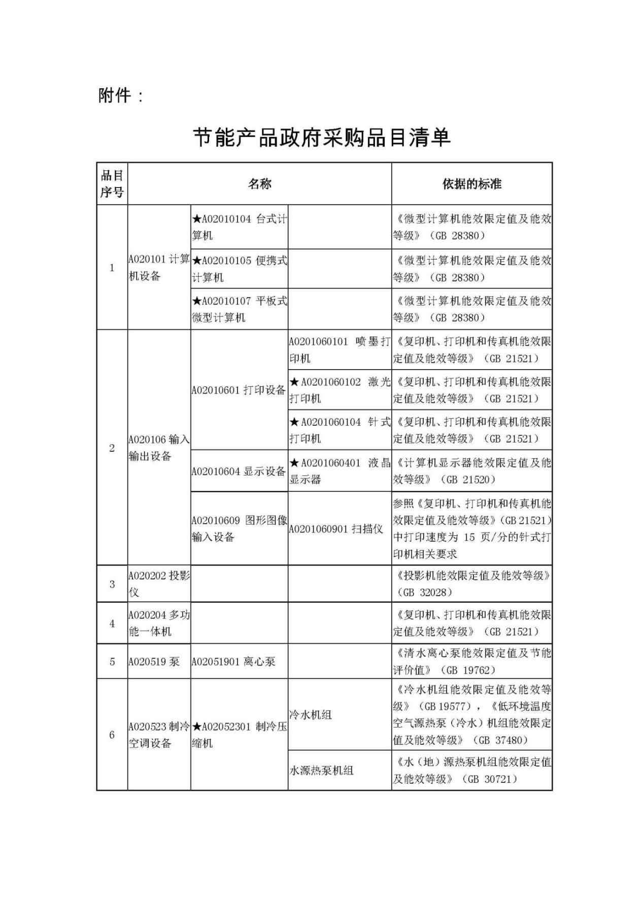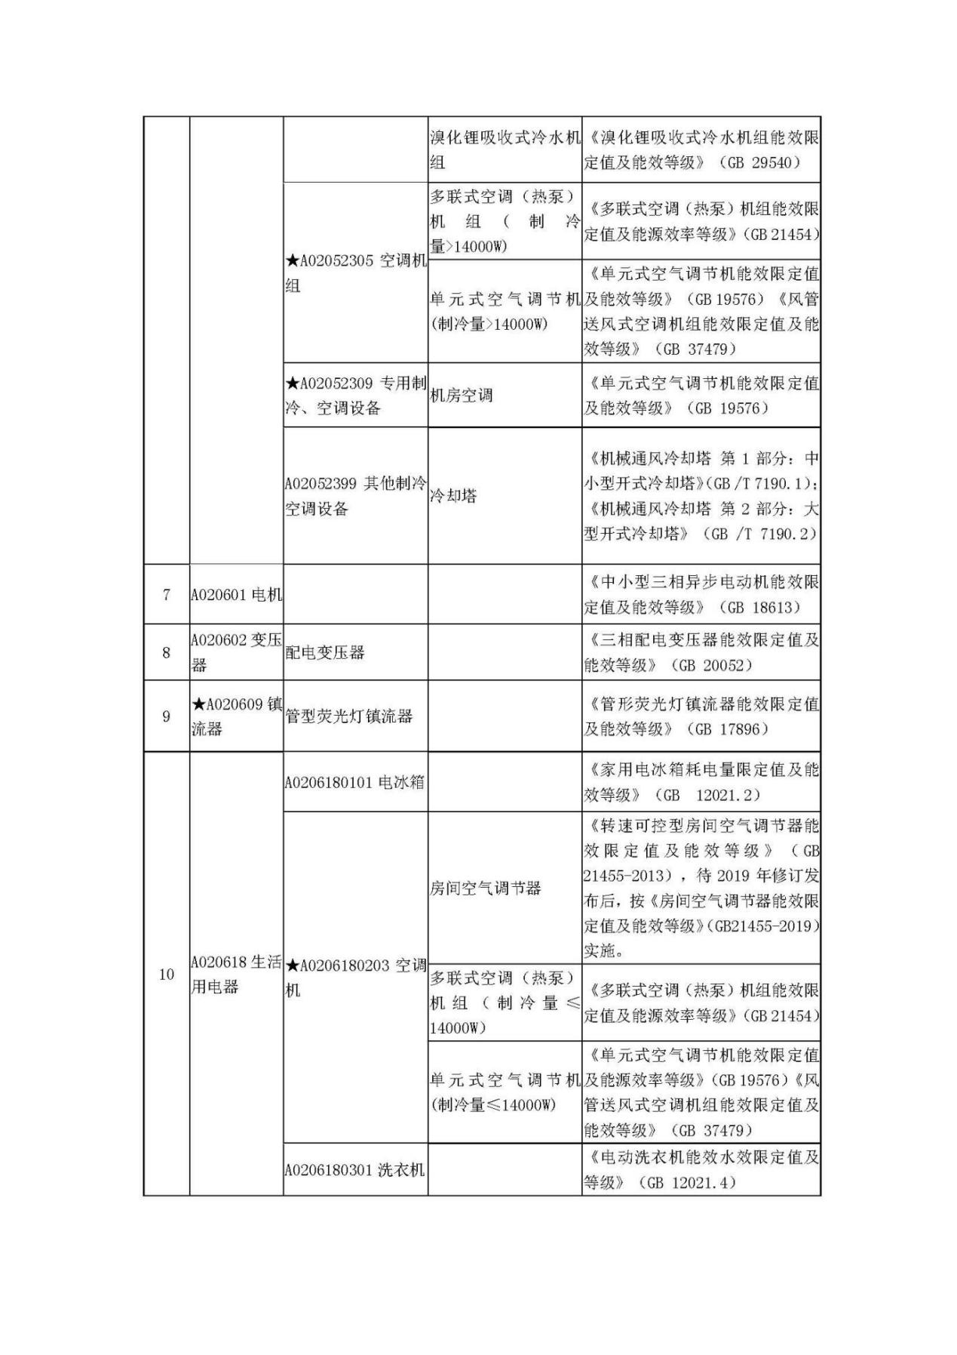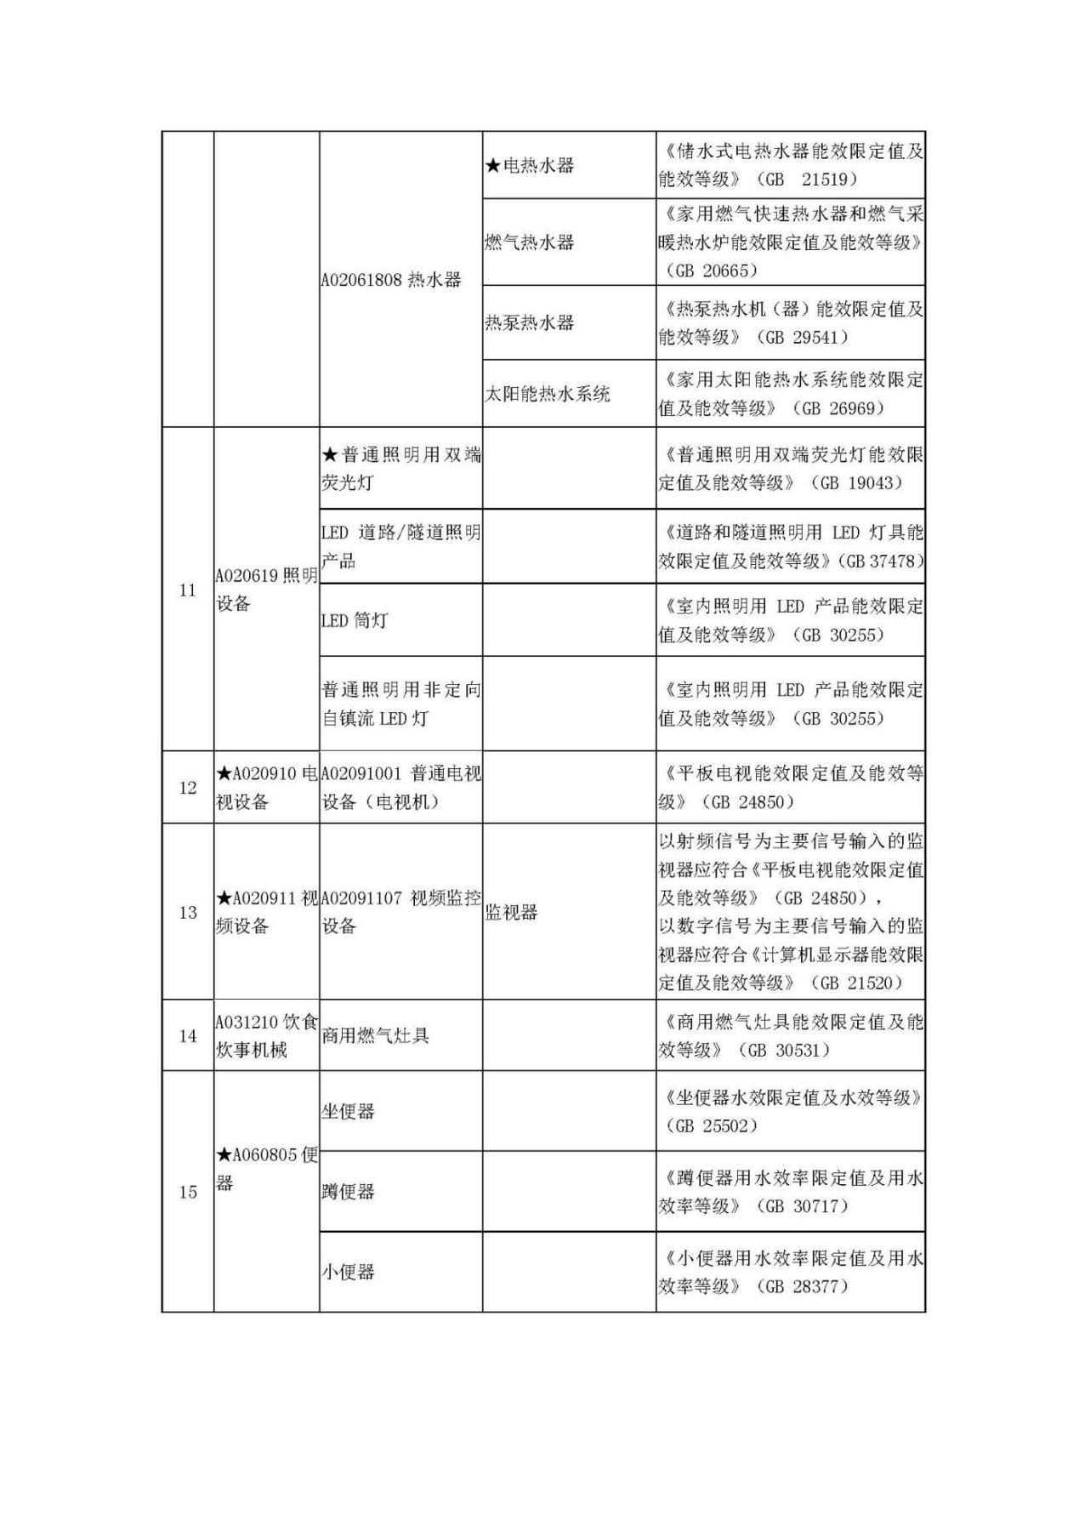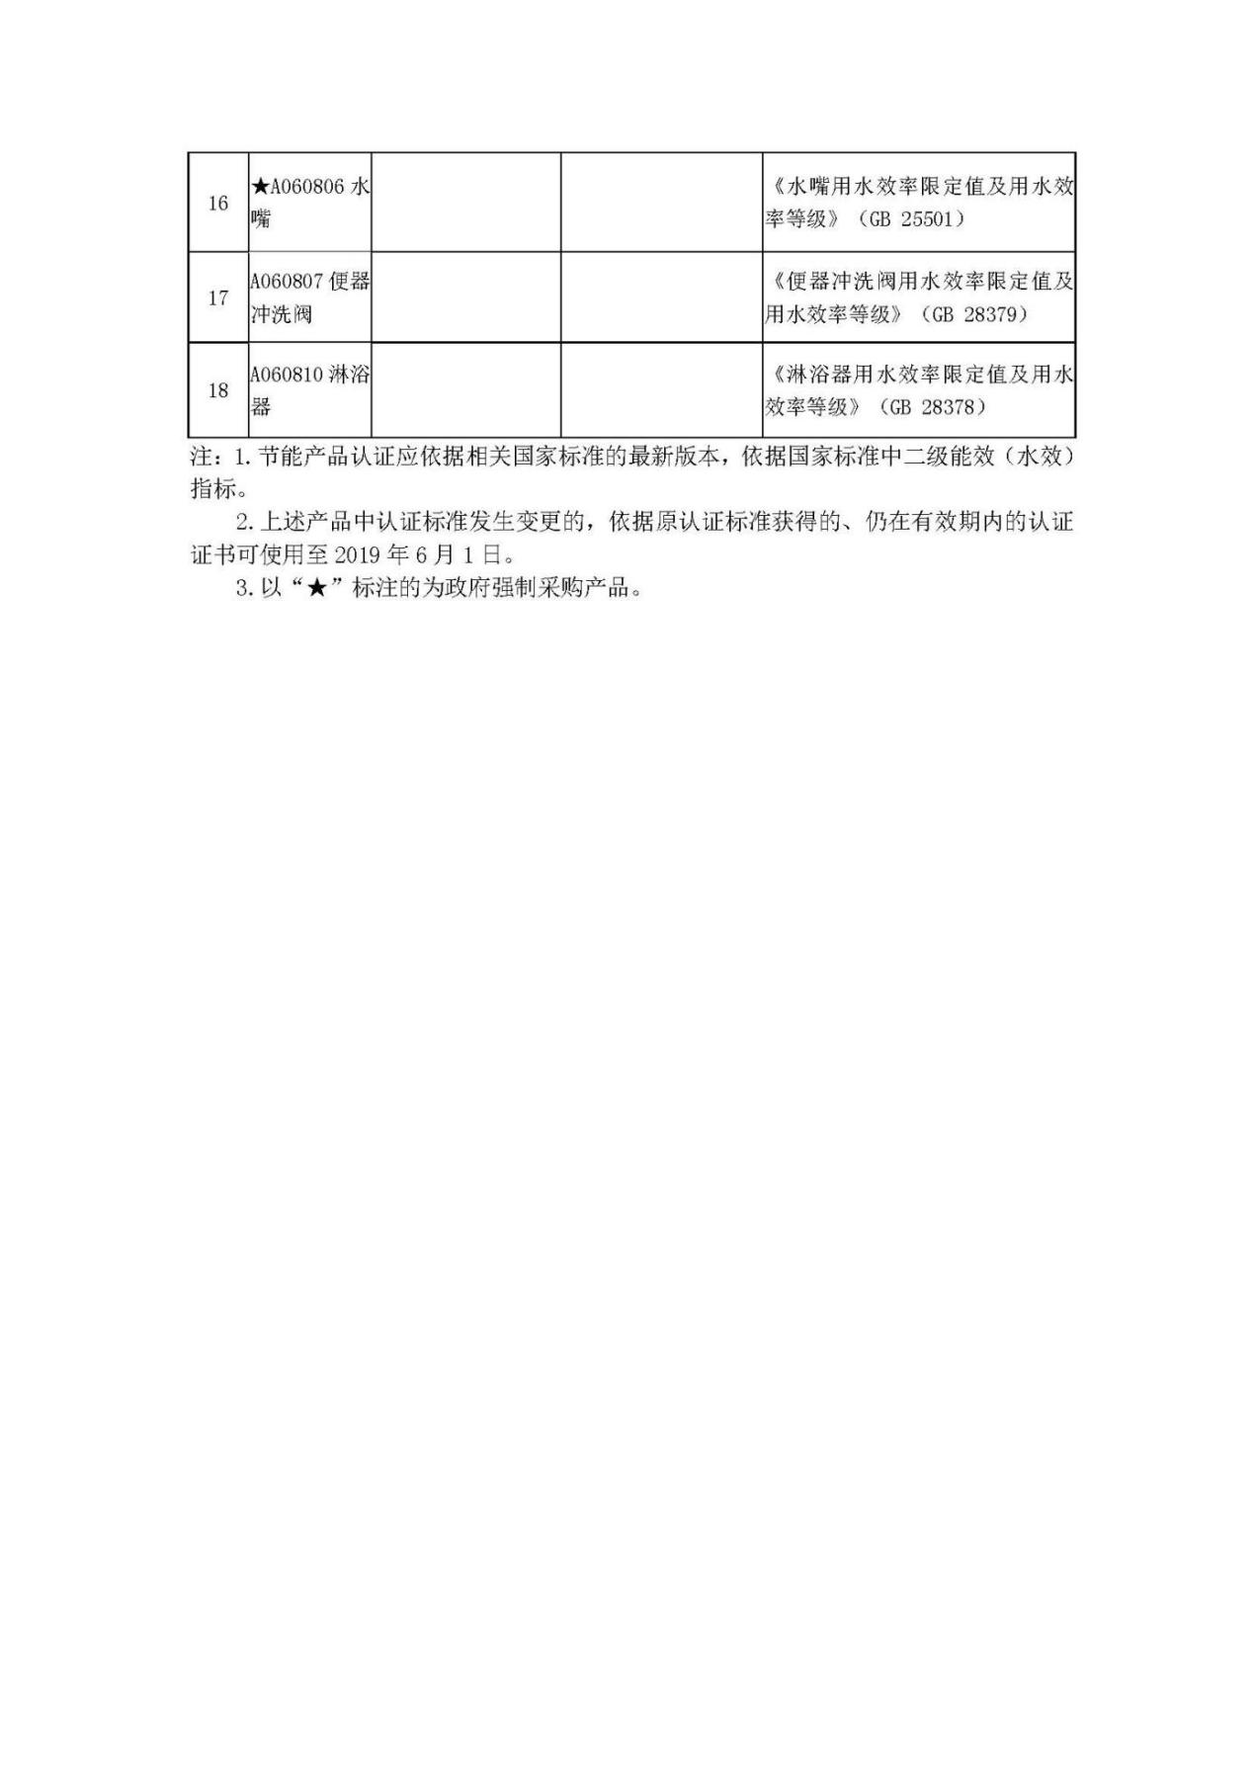

第六章 响应文件组成和格式
一、报价部分
（1）报价函
（2）报价表（需另单独密封提交一份）
（3）分项报价表
二、商务部分
（1）资格证明文件。
（2）业绩案例一览表
（3）商务条款偏离表
（4）与响应人存在关联关系的单位情况说明
（5）成交服务费承诺书
（6）磋商保证金递交证明
（7）供应商情况表
（8）质量保证金保函格式（成交后开具）（如适用）
（9）供应商企业类型声明函（如适用）
三、技术部分
（1）详细的技术方案和说明（格式自定）；
（2）供应商提供的为本项目服务的人员情况说明（格式自定）；
（3）技术偏离表。

一、报价部分

1.报价函
致：（采购代理机构）
根据贵方为（项目名称）项目磋商采购货物及服务的磋商邀请（项目编号），签字代表（姓名、职务）经正式授权并代表供应商（供应商名称、地址）提交下述文件正本一份及副本三份：
- 报价部分
1.1报价函
1.2总报价表
1.3分项报价表
- 商务部分
2.1资格证明文件
2.2商务条款偏离表
……
- 技术服务部分
3.1详细的技术方案和可行性研究方案说明（格式自定）
3.2供应商推荐的供采购人选择的服务人员配置方案及实施方案（格式自定）；
3.3技术偏离部分。
4. 由（银行名称）出具的磋商保证金，金额为（金额数和币种）
5. 按竞争性磋商文件供应商须知和技术规范要求提供的有关文件。
在此，签字代表宣布同意如下：
- 所附报价价格表中规定的应提交和交付的货物/服务报价总价为（注明币种，并用文字和数字表示的报价总价）。
- 供应商将按竞争性磋商文件的规定履行合同责任和义务。
- 供应商已详细审查全部竞争性磋商文件，包括第（编号、补遗书）（如果有的话）。我们完全理解并同意放弃对这方面有不明及误解的权力。
- 本报价有效期为自磋商之日起 90 个日历日。
- 我方保证遵守磋商文件中有关磋商保证金的规定。
- 我方在提交首次响应文件之前，未曾为本项目响应包号提供过规范编制或者项目管理、监理、检测等服务，也没有被列入失信被执行人、重大税收违法案件当事人、政府采购严重违法失信行为记录名单。贵方或磋商小组可通过“信用中国”网站（www.creditchina. gov.cn）和中国政府采购网（www.ccgp.gov.cn）等进行查询，我方完全接受查询的结果。
- 我方已完全理解和接受磋商文件的内容，同意提供按照贵方可能要求的与其磋商有关的一切数据或资料，完全理解贵方不一定接受最低价的响应或收到的任何响应。
- 与本磋商有关的一切正式往来信函请寄：

地址 传真
电话 电子函件

供应商授权代表签字_________________________
供应商名称（全称）_________________________
供应商开户银行（全称）_________________________
供应商银行帐号
供应商公章_________________________
日期_________________________

2.报价表格式
项目名称： 项目编号：
供应商名称 | 报价（元/科/次） | 磋商保证金（有/无） | 服务期 | 备注
大写金额：
小写金额：

供应商授权代表签字： _____________
供应商盖章：
日期：

注：
1、报价应和分项报价表总价一致；
2、此表格经法人授权代表签字方有效；
3、此表需另单独密封提交一份。

3.分项报价表格式
项目名称： 项目编号：
序号 | 名称 | 详细说明 | 数量 | 单价 | 合计 | 备注
总价

供应商授权代表签字： _____________
供应商盖章：
日期：
注:1.如果不按上述格式提供分项报价将视为没有实质性响应磋商文件。上述各项的详细分项报价，可另页描述。

二、商务部分

1.资格证明文件及格式
1-1三证合一的营业执照或事业单位法人证书副本复印件（复印件须加盖公章）；供应商是自然人的，应提供其有效的自然人身份证明复印件；
注：事业单位提供《事业单位法人证书》、民办非企业单位提供《民办非企业登记证书》副本的复印件（须加盖本单位公章）。
1-2法人代表授权书 （参加本项目磋商的授权）
（自然人参与磋商无需提供）
本授权书声明：注册于（国家或地区的名称）的（公司名称）的在下面签字的（法定代表人姓名、职务）代表本公司授权（单位名称）的在下面签字的（法人授权代表的姓名、职务）为本公司的合法代理人，就（项目名称）的磋商，以本公司名义处理一切与之有关的事务。
本授权书于 年 月 日签字生效，特此声明。

法定代表人签字或盖章：
法人授权代表签字：
供应商(盖章)：

注：1、本授权书须附法定代表人及授权代表身份证复印件且加盖供应商公章。
2、本授权书须严格按照格式要求完整填写各项内容，由法定代表人签字或加盖签名章和法人授权代表签字并加盖供应商公章方为有效，否则视其授权书无效。
1-3 供应商须提供经会计师事务所出具的 上一年度（2021年度或2020年度）完整的财务审计报告复印件，并加盖申请人公章。如申请人无法提供 上一年度（2021年度或2020年度）审计报告，则须提供银行出具的资信证明。
说明：1）申请人须提供银行出具的资信证明原件（成立一年内的公司可提交验资证明复印件并加盖申请人公章）；
2）银行资信证明应能说明该申请人与银行之间业务往来正常，企业信誉良好等；
3）银行出具的存款证明不能替代银行资信证明，存款证明无效。

1-4社会保障资金、缴纳税收记录
供应商应提供磋商日期前六个月内任意一个月的缴纳社会保障资金的有效票据凭证；
如果供应商是逐年交纳社会保障资金的，须提供参加本次政府采购活动上年度缴纳社会保障资金的有效票据凭证复印件。（须加盖供应商公章）
注：依法不需要缴纳社会保障资金的供应商，须提供相应文件证明其依法不需要缴纳社会保障资金。

1-5供应商应提供磋商日期前六个月内任意一个月依法纳税（法人单位必须为增值税或营业税或企业所得税）证明（银行缴费凭证或税务机关开具的证明）复印件（加盖供应商公章）
注：依法免税或零报税的供应商，须提供相应文件证明其依法免税证明文件或零纳税申报表复印件。

1-6无重大违法记录的声明

致（采购人或采购代理机构）：
我公司近三年（成立不足三年的将“近三年”改为“自成立之日起至今”）在经营活动中无重大违法记录（即未因违法经营受到刑事处罚或者责令停产停业、吊销许可证或者执照、较大数额罚款等行政处罚。如果因违法经营被禁止在一定期限内参加政府采购活动，期限已经届满），特此声明。

特此声明。

法定代表人或法人授权代表签字：
公司盖章:

日期：

1-7信用声明（须加盖供应商公章）

信用声明
在投标截止时间之前，我公司没有被列入失信被执行人、重大税收违法案件当事人名单、政府采购严重违法失信行为记录名单。
招标采购单位或评标委员会可以通过“信用中国”网站（www.creditchina.gov.cn）和中国政府采购网（www.ccgp.gov.cn）等进行查询并留存查询结果的截图，我公司完全接受由此查询的结果，特此声明。

供应商授权代表签字：____________________________

公司盖章:

日期：

1-8供应商企业类型声明函
（本项目是专门面向中小企业采购的，监狱企业和残疾人福利性单位视同小微企业。供应商必须提供“中小企业声明函”（残疾人福利性单位提供“残疾人福利性单位声明函”），否则视为无效投标（不符合资格条件）。）
中小企业声明函（服务）
本公司（联合体）郑重声明，根据《政府采购促进中小企业发展管理办法》（财库﹝2020﹞46 号）的规定，本公司（联合体）参加（采购人单位名称）的（项目名称）采购活动，服务全部由符合政策要求的中小企业承接。相关企业（含联合体中的中小企业、签订分包意向协议的中小企业）的具体情况如下：
1. （标的名称） ，属于（采购文件中明确的所属行业）；承接企业为（企业名称），从业人员 人，营业收入为 万元，资产总额为 万元¹，属于（中型企业、小型企业、微型企业）；
2. （标的名称） ，属于（采购文件中明确的所属行业）；承接企业为（企业名称），从业人员 人，营业收入为 万元，资产总额为 万元，属于（中型企业、小型企业、微型企业）；
……

以上企业，不属于大企业的分支机构，不存在控股股东为大企业的情形，也不存在与大企业的负责人为同一人的情形。
本企业对上述声明内容的真实性负责。如有虚假，将依法承担相应责任。

企业名称（盖章）：
日期：

¹ 从业人员、营业收入、资产总额填报上一年度数据，无上一年度数据的新成立企业可不填报。

残疾人福利性单位声明函

本单位郑重声明，根据《财政部 民政部 中国残疾人联合会关于促进残疾人就业政府采购政策的通知》（财库〔2017〕 141号）的规定，本单位为符合条件的残疾人福利性单位，且本单位参加______单位的______项目采购活动提供本单位制造的货物（由本单位承担工程/提供服务），或者提供其他残疾人福利性单位制造的货物（不包括使用非残疾人福利性单位注册商标的货物）。
本单位对上述声明的真实性负责。如有虚假，将依法承担相应责任。

单位名称（盖章）：
日 期：
1-9供应商认为必要的其他资格证明文件（复印件须加盖供应商公章）

2.供应商情况表
供应商名称
注册地址 |  |  |  |  |  | 邮政编码
联系方式 | 联系人 |  |  |  |  | 电 话
联系方式 | 传 真 |  |  |  |  | 网 址
法定代表人 | 姓名 |  | 技术职称 |  |  |  |  | 电话
成立时间 |  |  | 员工总人数：
企业资质 |  |  | 其中 | 项目经理
统一社会信用代码 |  |  | 其中 | 高级职称人员
注册资金 |  |  | 其中 | 中级职称人员
开户银行及账号 |  |  | 其中 | 初级职称人员
近三年财务简况 | XXXX年度净资产： 营业额： 利润：  XXXX年度净资产： 营业额： 利润：  XXXX年度净资产： 营业额： 利润：
经营范围
备注
供应商授权代表（签字）：___ __
供应商名称(盖章)：___ __
日期：___ __

3.与供应商存在关联关系的单位情况说明

供应商名称 在此声明，我方已按照竞争性磋商文件要求如实披露是否与我方存在关联关系（与供应商单位负责人为同一人的其他单位，或与供应商单位存在控股、管理关系的其他单位）的其他单位情况，并宣布接受如下要求：
如果我方未如实披露和说明与我方存在关联关系的其他供应商情况，一经发现，我方无条件接受响应无效的处理结果，并承担由此造成的损失和法律责任。

供应商名称（盖章）：
供应商授权代表签字：
日 期：
附件3-1 与供应商单位负责人为同一人的其他单位
序号 | 单位名称 | 法定代表人 | 法定代表人  身份证号 | 注册  资金 | 股东情况 |  |  | 备注
 |  |  |  |  | 股东构成 | 资金认缴数额 | 资金认缴比例 | 备注
1
2
3
……
注：单位负责人是指：单位法定代表人或法律、行政法规规定代表单位形式职权的主要负责人。
附件3-2 与供应商存在控股、管理关系的其他单位；
序号 | 单位名称 | 法定代表人 | 法定代表人  身份证号 | 注册  资金 | 股东情况 |  |  | 备注
 |  |  |  |  | 股东构成 | 资金认缴数额 | 资金认缴比例 | 备注
1
2
3
……
说明：1、供应商应当依据自身存在的上述情形，如实披露与本单位存在关联关系的单位情况。
2、如果供应商不存在上述情形，在表格“单位名称”栏填写“无”。
供应商公章： 供应商授权代表签字： 日期：

4.业绩案例一览表
序号 | 项目名称 | 用户名称 | 合同金额 | 用户联系人 | 用户联系电话 | 备注

供应商名称： （单位全称） (盖章)
法定代表人或授权代表： (签字/盖章)
日 期： 年 月 日

注：1、供应商应随此表附上相关的业绩证明或业务合同复印件；
2、如有多个类似项目，可按此表格扩展

5.商务条款偏离表
项目名称： 项目编号：
序号 | 磋商文件章节及条款号 | 磋商文件要求 | 响应文件响应 | 响应/偏离 | 说明
供应商授权代表签字： _____________
供应商名称（盖章）：
日期：

注：
1、对竞争性磋商文件有任何偏离请在本表中详细填写；如对商务条款没有偏离，请注明“无偏离”。
2、此表格经法人授权代表签字方有效。

6.成交服务费承诺书

致北京国际工程咨询有限公司：

我们在贵公司代理的 项目（项目编号： ）竞争性磋商中若获成交，我们保证在收到成交通知书后5日内按竞争性磋商文件的规定，以支票、银行汇票、电汇、现金或经贵公司认可的一种方式，向贵公司指定的银行帐号，按照竞争性磋商文件第二章供应商须知规定一次性支付合同金额的成交服务费。

特此承诺。

承诺方名称（承诺方盖章）：
地址：
电话：
传真：
邮编：
承诺方授权代表签字：
承诺日期：

7.磋商保证金复印件加盖公章
此磋商保证金或其交纳凭据/证明的复印件还应与一份另行制作的报价表原件一起密封后单独递交。

三、技术部分

1.详细的服务方案和说明（格式自定）；

2.供应商提供的为本项目服务的人员情况说明（格式自定）；

3.技术偏离表
项目名称： 项目编号：
序号 | 竞争性磋商文  件内容条目号 | 竞争性磋商  文件要求 | 磋商文件响应 | 响应/偏离 | 偏离说明

供应商授权代表签字： _____________
供应商名称（盖章）：
日期：
注：
1、对竞争性磋商文件有任何偏离应列明“正偏离”或“负偏离”。
2、对竞争性磋商文件无偏离应标明“响应”。
3、此表格经法人授权代表签字方有效。

第七章 合同条款
中国传媒大学自考在线考试项目合作协议
甲方： 中国传媒大学
地址：中国北京市朝阳区定福庄东街1号

乙方：
地址：

甲、乙双方依据《中华人民共和国合同法》，在平等、自愿、协商一致的基础上，就甲方委托乙方提供考试服务达成以下协议：
- 合作内容
1、乙方向甲方提供在线考试平台、AI智慧云监考、技术服务以及同步面试服务，用于甲方的在线考试组织工作。
2、具体服务如下：
a.系统功能：乙方负责确保在甲方考生考试期间，在线考试平台与云监考系统稳定；在面试期间，面试系统稳定。
b.考试内容导入：由乙方提供试题管理账号，甲方自行导入试题。
c.考生通知：乙方负责准备在线考试平台、监考云和面试云平台的下载和安装说明内容，准备考生端监考环境布置要求内容，甲方审核。甲方负责目标考生的通知工作，包括发送系统安装、环境准备、试考及正式考试通知等。
d.报名信息导入：甲方负责收集考生信息、报名照片、准考证号等，保证信息的准确性及有效性，并将相关信息导入在线考试平台、监考云和面试云平台。
e.考生分组：甲方负责在监考云、面试云平台上进行各监考人员账号下的考生分组。
f．技术支持：
（1）考前培训支持：乙方负责提供监考云、面试云管理后台的用户使用手册，并提供面向甲方安排的系统管理人员的关于系统操作的在线技术支持；
（2）考前试考技术支持：试测配置要求基本同正式考试，乙方提供7天试测时间，供考生完成在线考试平台系统、监考系统面试云的测试和调试工作，乙方提供在线技术支持；试测窗口期由甲乙双方协商后确定，每日试测开放时间段为9:00-21:00内。由甲方向考生发出试考通知；
（3）考中技术支持：在甲方考试实施期间，乙方为甲方提供在线考试平台系统的在线客服入口，向甲方提供关于系统使用方面的技术支持；
g.考试成绩处理：考试结束后系统回收所有考生作答结果，由甲方负责考生作答结果的评分工作。
h.违纪证据提交：乙方提供监考云平台内考生异常行为截图及视频，面试云平台内视频，保存有效期为考试结束后30个工作日，如甲方需要留存可自行下载或另行协商购买云服务。
3、甲方指定如下邮箱与乙方确认本协议下考试服务的相关信息。

双方同意，上述邮箱邮件确认的相关信息为有效确认。
- 甲方权利义务
- 甲方根据系统运行流程制定本协议项下考试项目的考试管理政策。考试管理政策应合理并能够实际操作。
- 甲方根据双方约定的数据及信息交互时间，准时提供相应内容给乙方。如甲方延误并未按双方约定的时间提供数据，因此产生的风险由甲方承担。
- 甲方负责通知考生准备合格的考试设备和稳定的网络带宽，因甲方及考生自身设备及网络原因造成的数据丢失或其他异常情况，乙方不承担责任。
- 甲方有责任按协议规定的付款计划按时付款给乙方。
- 甲方负责本协议项下考试项目的关于保障双方合作顺利进行的组织协调工作，并有义务确保考试的公正性及安全性。
- 乙方权利义务
- 乙方根据甲方制定的考试管理政策对本协议涉及的产品提供相关技术支持。
- 乙方根据双方约定的信息交互时间，准时反馈数据结果给甲方。如乙方延误并未按双方约定的时间，因此产生的风险由乙方承担。
- 乙方负责提供考试服务并保证该服务所依托的在线考试平台、智能云监考系统及同步面试服务的合法性、稳定性。
- 结算条款：
- 结算单价：
对于“中国传媒大学自考非笔试在线考试”，甲方按实际参加考试人数依照每人每科次 元的标准支付给乙方做考试服务费用。
2、结算总价：
合同总金额为人民币 980,000.00元（大写：玖拾捌万元整）。
3、结算人数：
本次中国传媒大学自考非笔试在线考试项目预估总科次数为 次。
特别说明：上述结算总价规定的金额为甲方支付的封顶最高金额，如实际考试科次大于上述预估总科次数，超过部分的考试服务费用由乙方承担；如实际考试科次小于上述预估总科次数，甲乙双方按实际发生的科次结算考试服务费。
4、考试结束后，乙方将以后缀为 的邮箱向甲方指定邮箱之一发送考试结算所涉结算信息，甲方应在3个工作日内通过邮件回复确认。确认邮件应内含乙方邮件。
5、结算时间：
甲方在服务结束后1个月内，支付全部款项。甲方付款前，乙方应向甲方出具合法、等额的增值税发票，否则甲方有权拒绝付款，且不承担任何责任。乙方不得以此为由拒绝履行本合同项下的义务。如乙方向甲方提供的发票不符合本合同约定或法律规定，除应按照甲方要求予以更换外，因此给甲方造成的一切损失由乙方承担（包括但不限于损害赔偿等）。
6、结算方式：
甲方以汇款方式支付款项至如下账户：
开户名称：
账 号：
开 户 行：
行 号：
7、双方均有义务配合提供对方税务机关、审计部门等相关部门所需文件及询证函等。
- 知识产权与保密
1、 甲方对其提供的所有资料、信息等拥有绝对的知识产权，乙方对其提供的培训视频、考试系统、考试管理平台等软件系统和专有技术拥有绝对的知识产权，双方均承诺尊重与保护对方的知识产权。
2、甲方对乙方提供的账号、密码等保密信息有保密义务。因甲方原因致使相关信息泄露或由于第三方盗用甲方账号和密码等进行各种操作而造成的损失，由甲方自行负责。
3、甲方承诺其所提供的考生信息为通过合法途径采集且已经考生同意应用在乙方产品中。否则，由此产生的责任及风险，由甲方承担。
4、乙方就其获知的甲方及考生信息，仅用于本项目合作中，合作结束后，根据甲方要求进行处理。
5、双方各自对其因本协议下的合作而获知的对方的秘密信息承担保密义务。
6、为推进和执行本协议所涉事务，各方均有权在其宣传推广材料中使用对方的标识。
- 违约责任
1、任何一方违反本协议的约定，应赔偿由此给对方造成的损失。赔偿金额应不超过本协议涉及的服务费用。
2、非免责情形下，甲方未在约定的期限内向乙方支付约定费用的，应每日按未付款额的3‰向乙方支付滞纳金。
3、非免责情形下，乙方未按约定向甲方提供相应服务的，应每日按延迟提供服务部分折算的价值的3‰向甲方支付违约金。
- 协议期限和终止
1、本协议于双方签章之日起生效，有效期至 年 月 日，期满即行终止。
2、任一方破产或停业的，本协议自行终止；双方协商一致，可提前解除本协议；任何一方严重违反本协议，经另一方书面通知后三个月内仍未补正的，另一方有权单方面终止本协议。
3、本协议终止不影响本协议知识产权与保密条款效力。
- 其他
1、在双方合作的深入开展中，如遇必要对协议有所修改和补充时，双方可共同协商和签订补充协议，双方签订的补充协议与本协议同具法律效力。
2、本协议及其附件一式六份，甲方执四份，乙方执二份，同具法律效力。
甲方：中国传媒大学 | 乙方：
单位（公章）： | 单位（公章）：
法定代表人(或授权代表): | 法定代表人(或授权代表):
签字日期： 年 月 日 | 签字日期： 年 月 日

